实验7
名称：数据库设计（4学时）
姓名： 吕仔贤
学号： 2311320111
班级： 网安2301
日期： 2025/6/3
实验内容：
设计一个采购、销售和客户管理应用数据库。
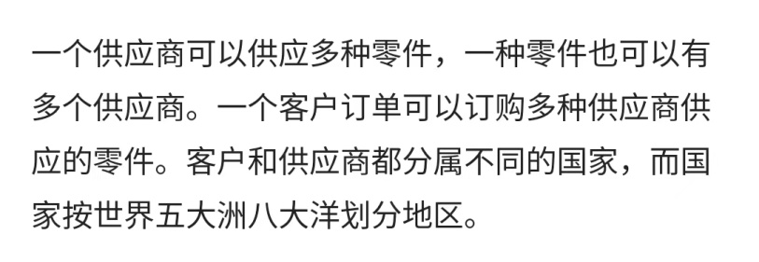
分析得出系统中有如下实体型及其属性：
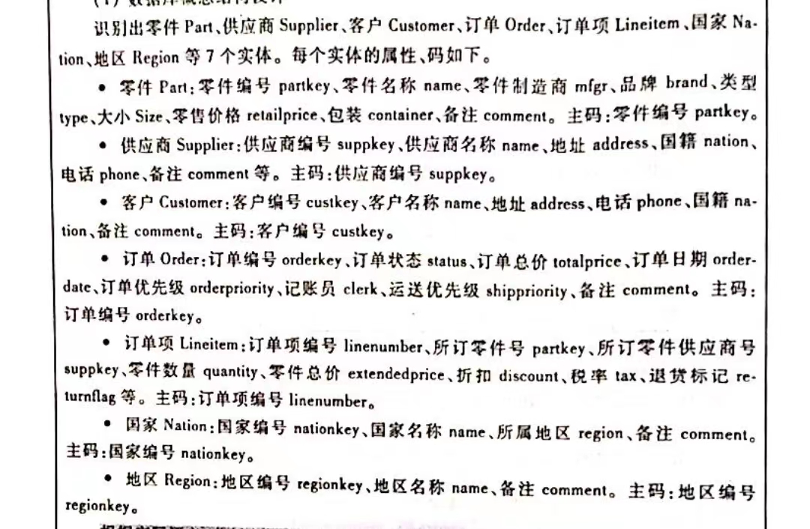
概念结构设计：
纸笔画图，拍照后，插入。
1.实体属性图：
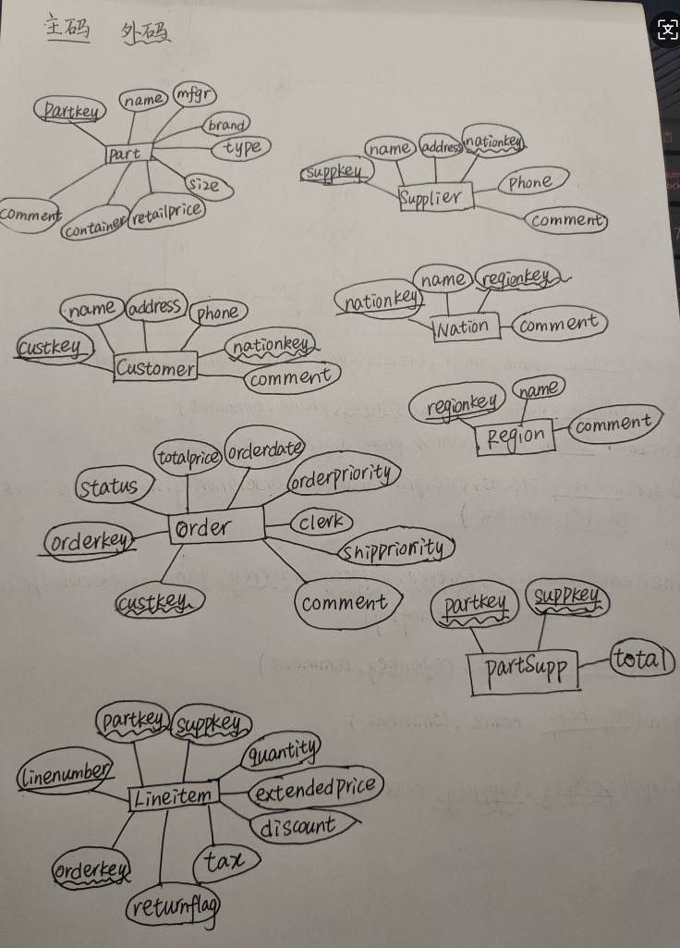
2.ER图：
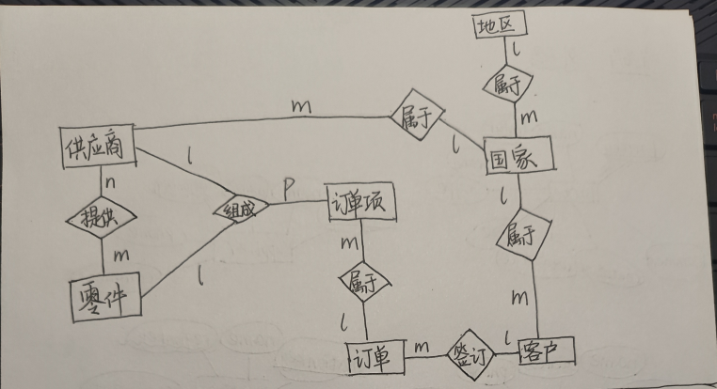
提示：
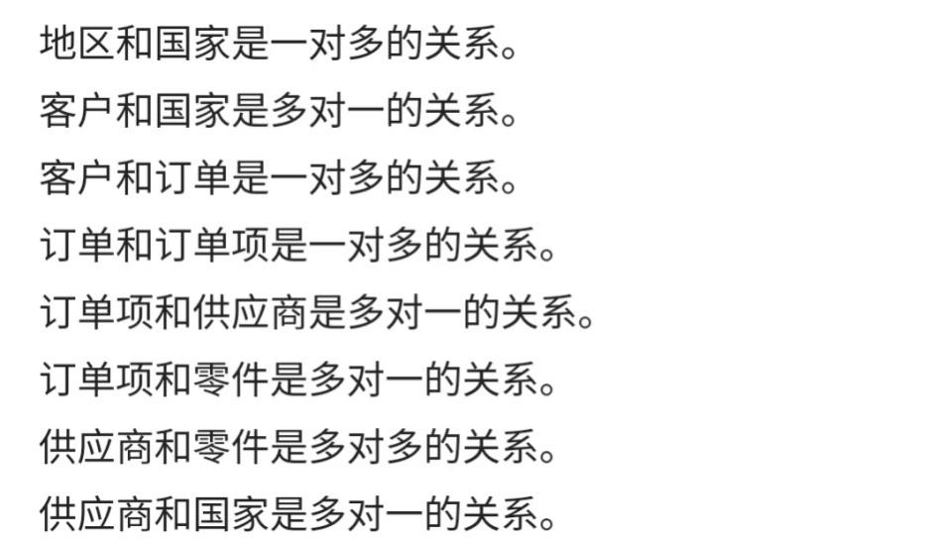
逻辑结构设计：
根据概念结构设计，转换为关系模式。（转换过程中，将1：n联系进行合并，合并到n端，1端的pk在n端做外码）
关系名（属性1，属性2，……）注明主码，外码
分别写出8个关系模式：

3.关系模式：
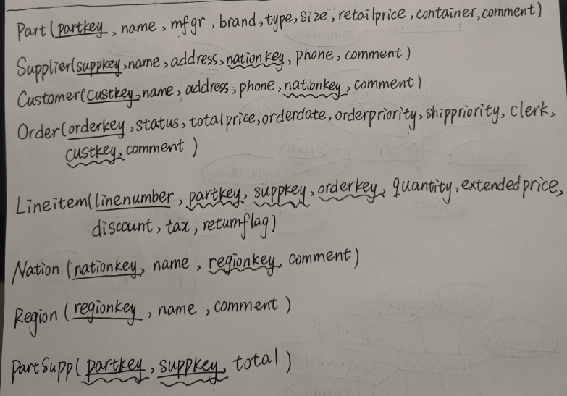
创建表：
已知各属性使用的数据类型：
(1)part表：
partkey int
name char(20)
mfgr char(100)
brand char(20)
type char(10)
size int
retailprice int
comment varchar(150)
container char(20)
(2)region表：
regionkey int
name char(20)
comment varchar(200)
(3)nation表：
nationkey int
name char(15)
comment varchar(200)
(4)supplier表：
suppkey int
name char(20)
address varchar(50)
phone char(20)
comment varchar(200)
(5)orderform表：订单order实体创建成Table后，表名order与关键字重名，将order改为orderform。所以该表对应的是ER图中的order实体。
orderkey int
status char(20) check(status in (“success” ,“processing”))
totalprice int
orderdate date
comment varchar(200)
orderpriority int check(orderpriority>0 and orderpriority<3)
shippriority int check(shippriority>0 and shippriority<3)
clerk char(15)
(6)customer表：
custkey int
name char(20)
address varchar(50)
phone char(20)
comment varchar(200)
(7)lineitem表：
linenumber int
quantity int
extendedprice numeric(10,2)
discount int
tax float
returnflag char(1) check(returnflag in (“N” ,“Y”))
(8)PartSupp表：
total int
写出相应Create Table语句：
- 创建一个名为part的表
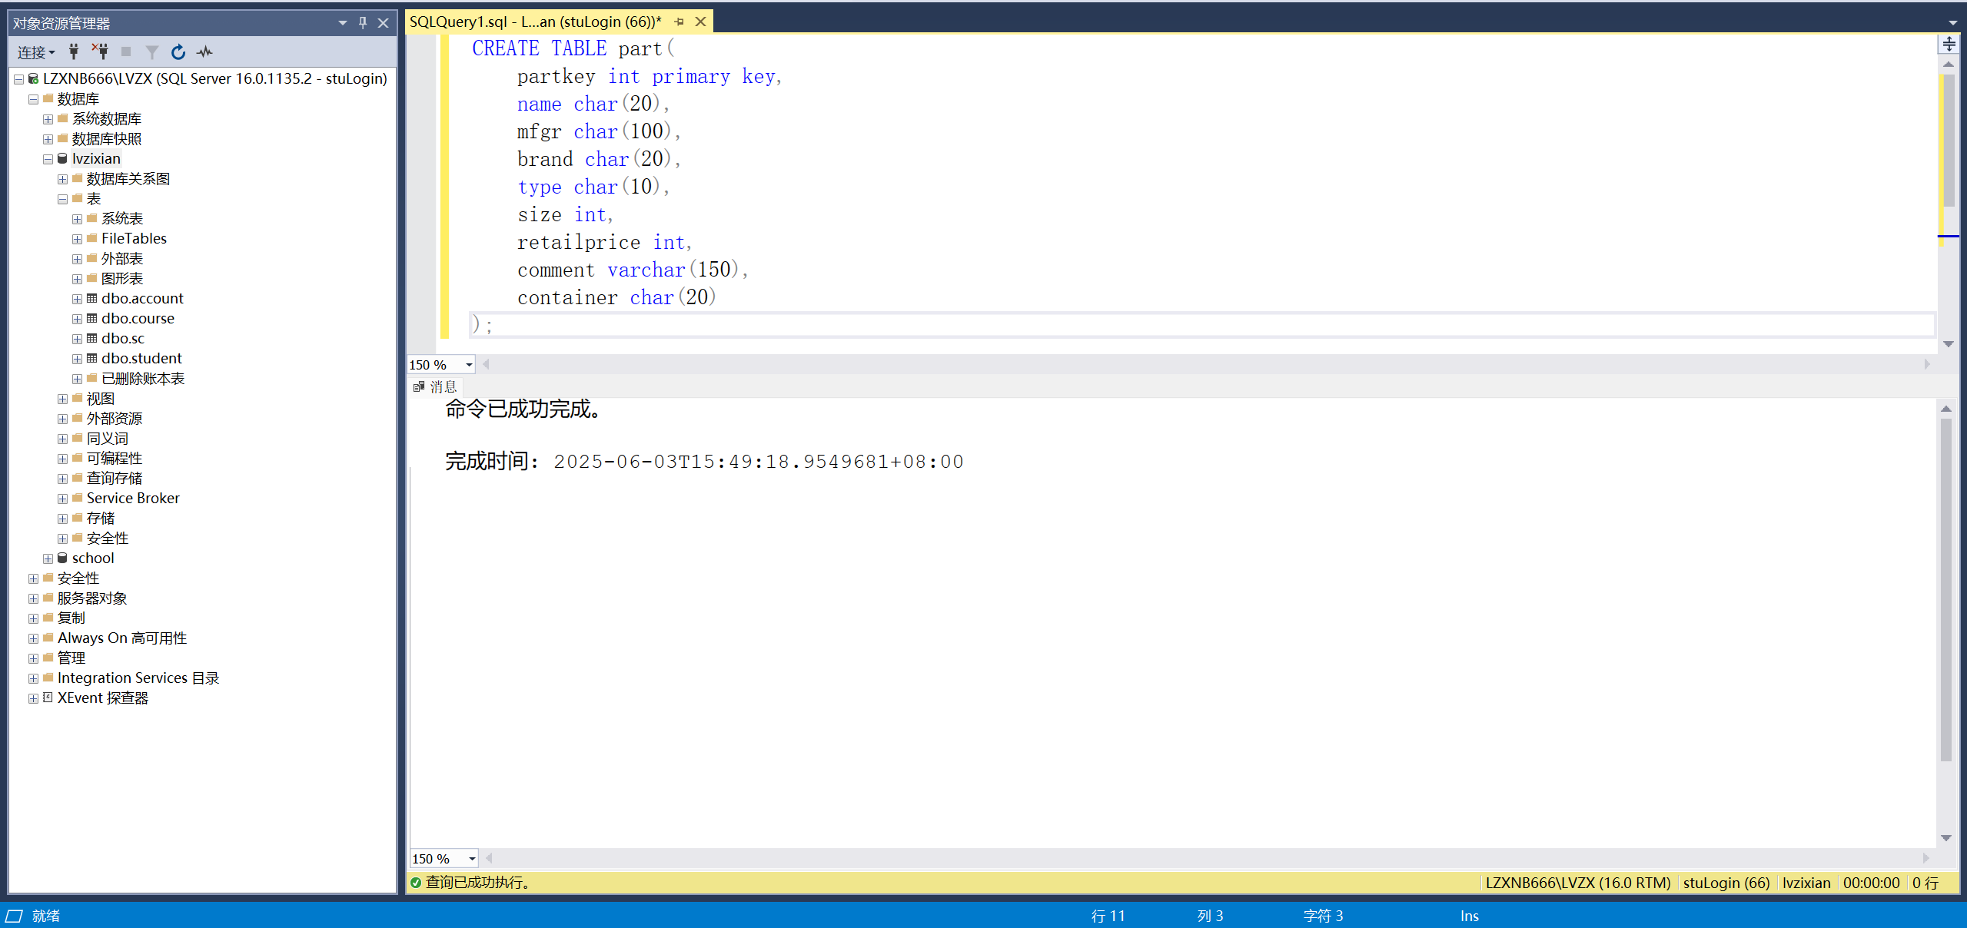
- 创建一个名为region的表
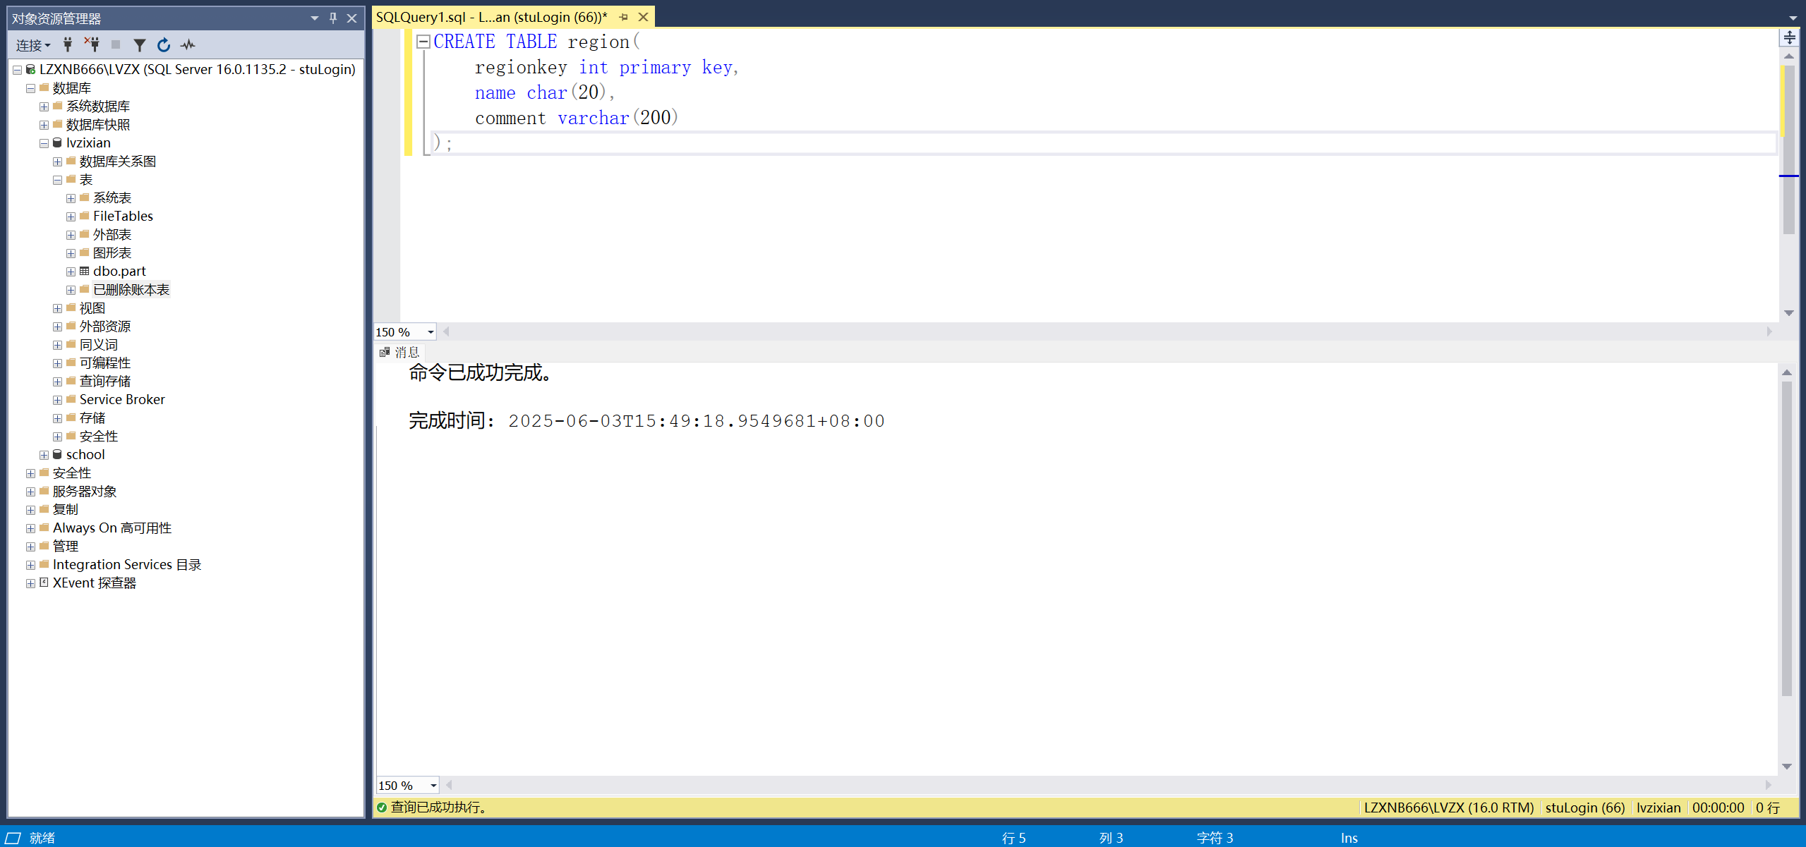
- 创建一个名为Nation的表
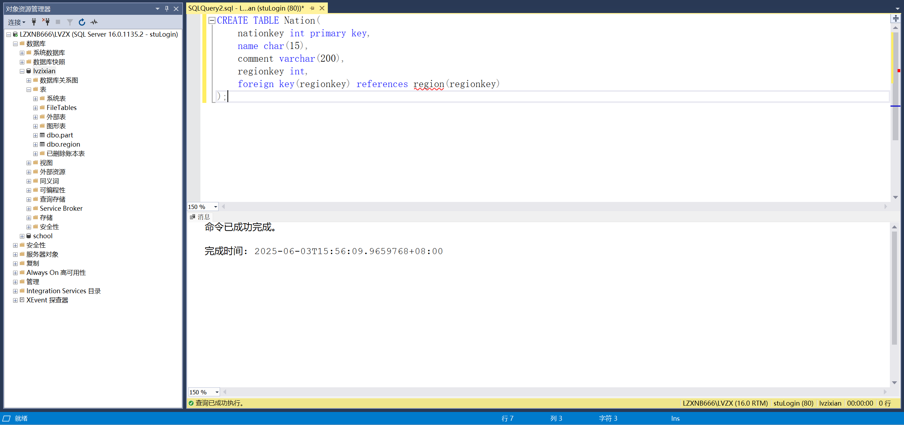
- 创建一个名为supplier的表
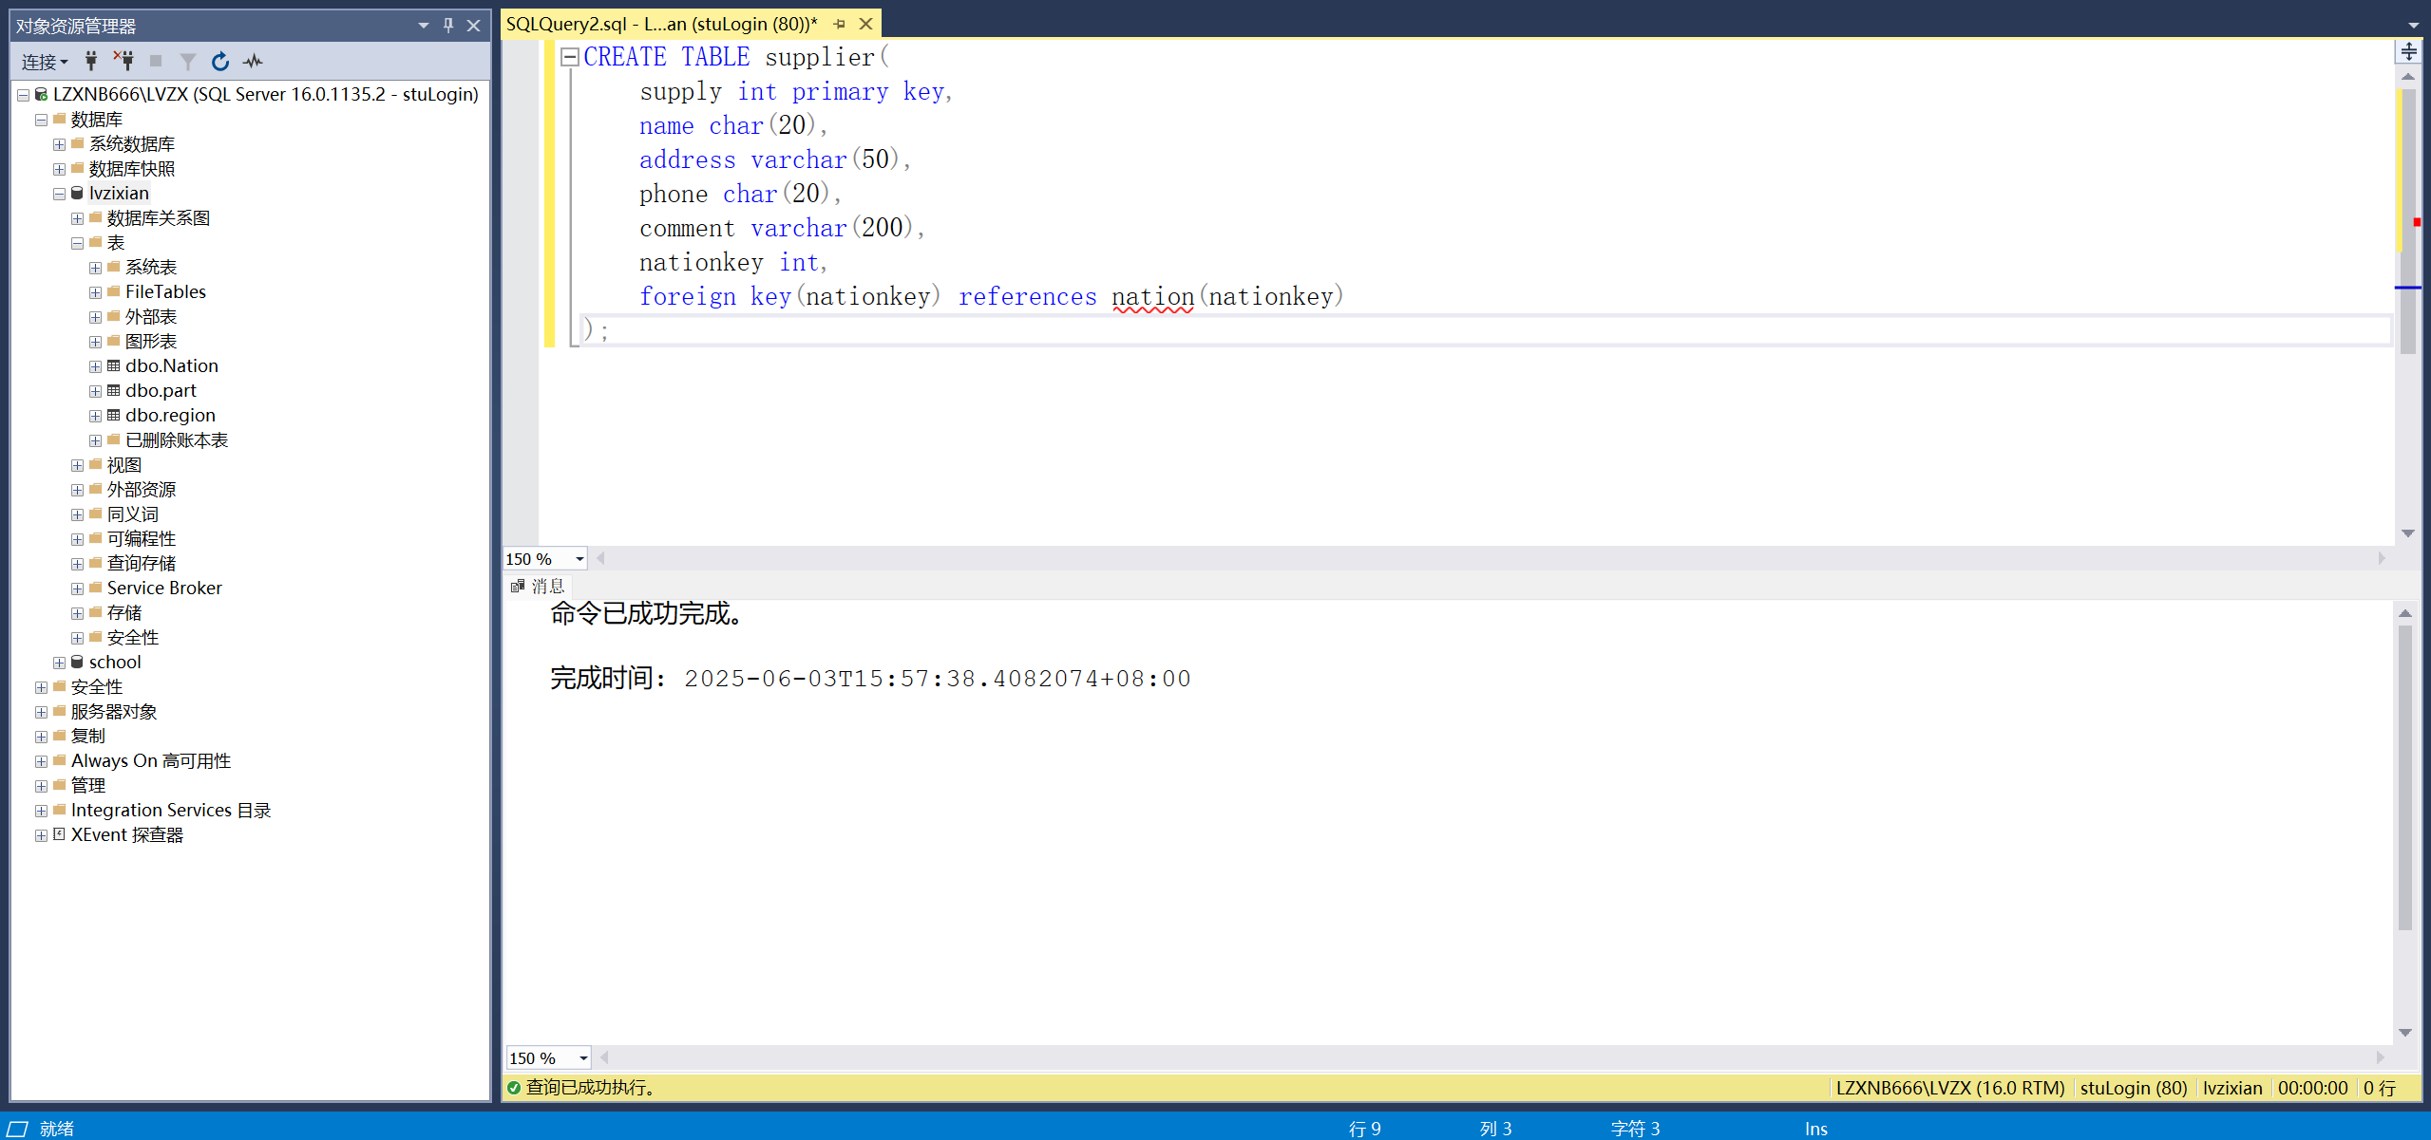
- 创建一个名为customer的表
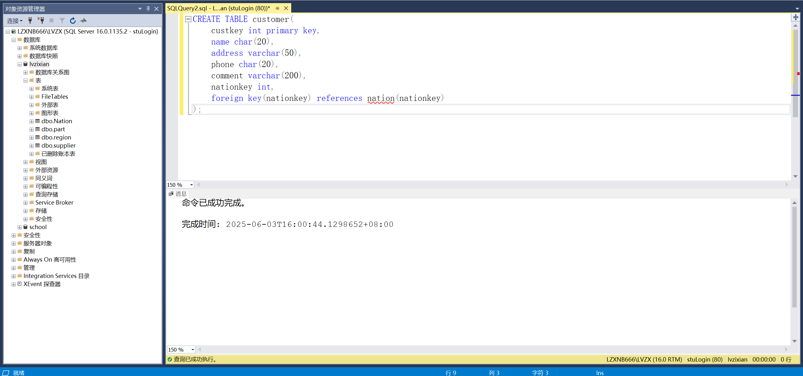
- 创建一个名为orderform的表
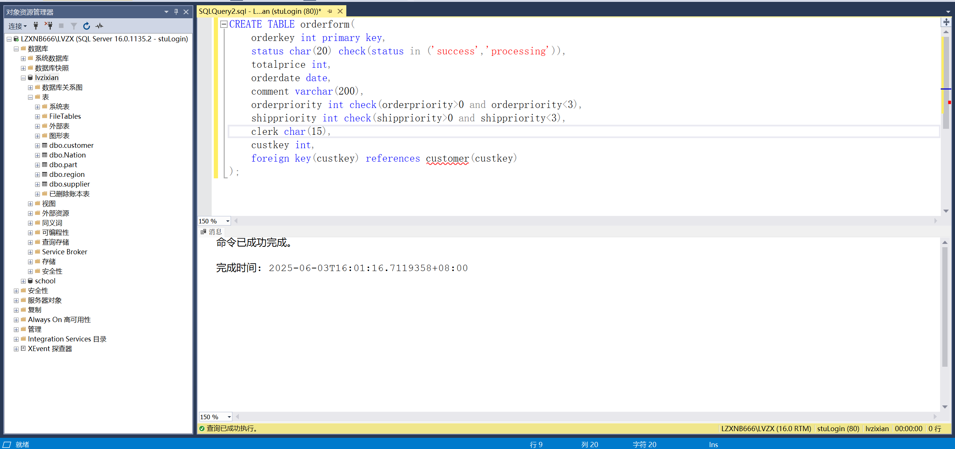
- 创建linestem表
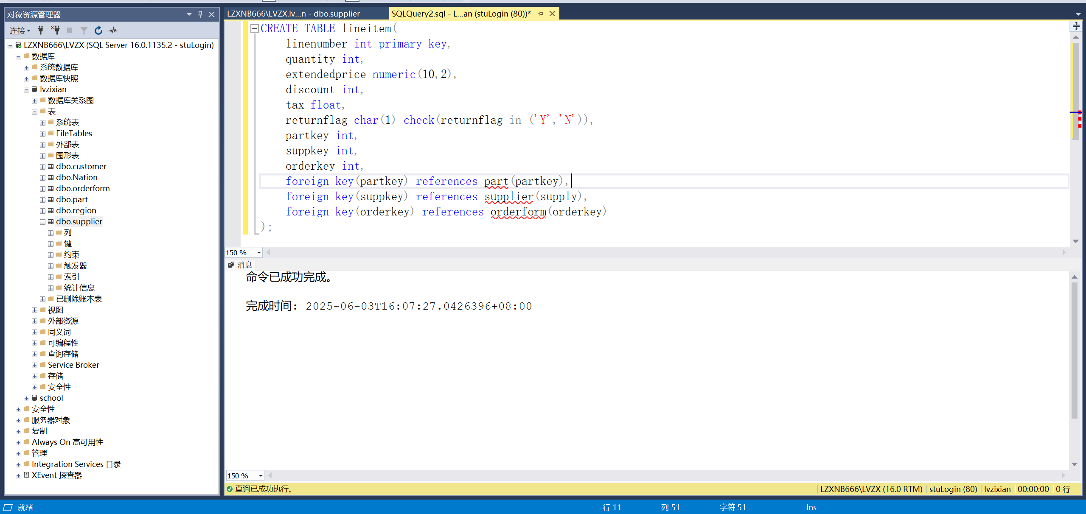
- 创建partsupp表
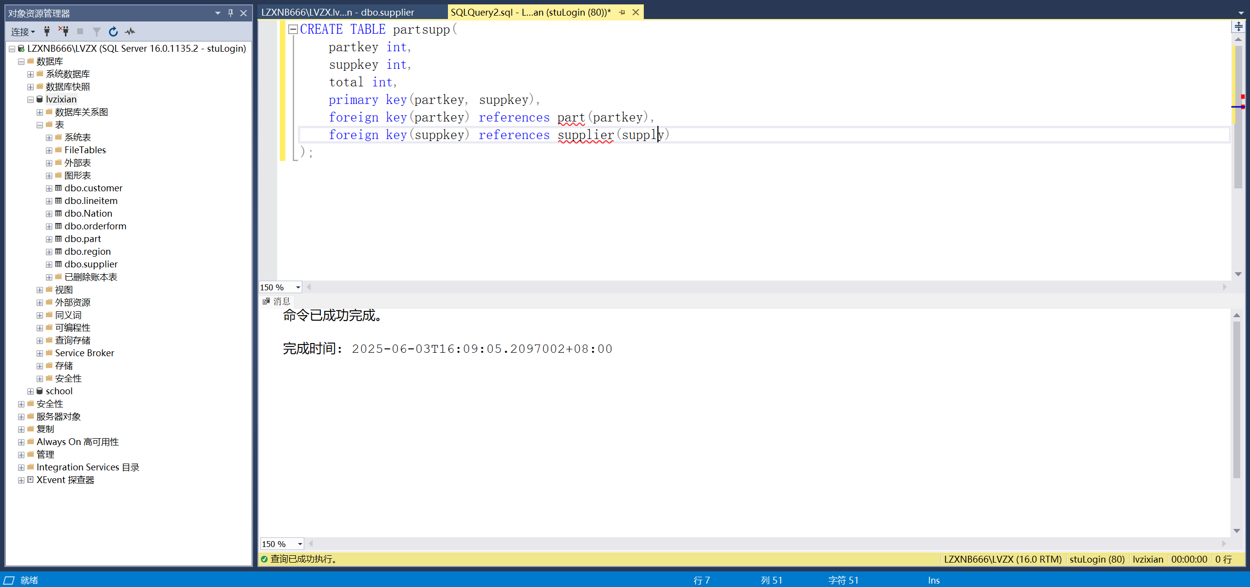
- 表总览
